automation studio

31 mai 2023

hugo PAgeaux

Castel Frere

Table des matières

Présentation globale du logiciel 1

Application du logiciel 2

Téléchargement de l’application 3

Présentation du logiciel : 3

Création d’un projet 3

Présentation des modules : 6

Physical View 6

Configuration View 7

Logical View 7

# Présentation globale du logiciel

Automation studio est un outil de programmation permettant la création de système industrielle et la mise en relation avec d’autre composant de diverses marques.

Automation Studio supporte les langages de programmation IEC 61131-3 et ANSI C (ainsi que toute combinaison de ces derniers) et offre un environnement de programmation structuré. Tous les langages donnent accès aux mêmes structures de données et utilisent les mêmes librairies et les mêmes variables.

Le logiciel est aussi capable de :

* -faire de la visualisation intégrée
* -Configurer des systèmes d'entraînement : des solutions simples pour les tâches de positionnement
* -Réaliser des Diagnostics
* -Appliquer de la télémaintenance - De la gestion des processus aux remplacements de firmware
* -Créer des systèmes de communication et bus de terrain
* -Créer des systèmes d'exploitation temps réel - Échelonnabilité et sécurité de l'investissement

Le logiciel est sous plusieurs version différente, celle qui est utilisé actuellement est la version 4.6.

# Application du logiciel

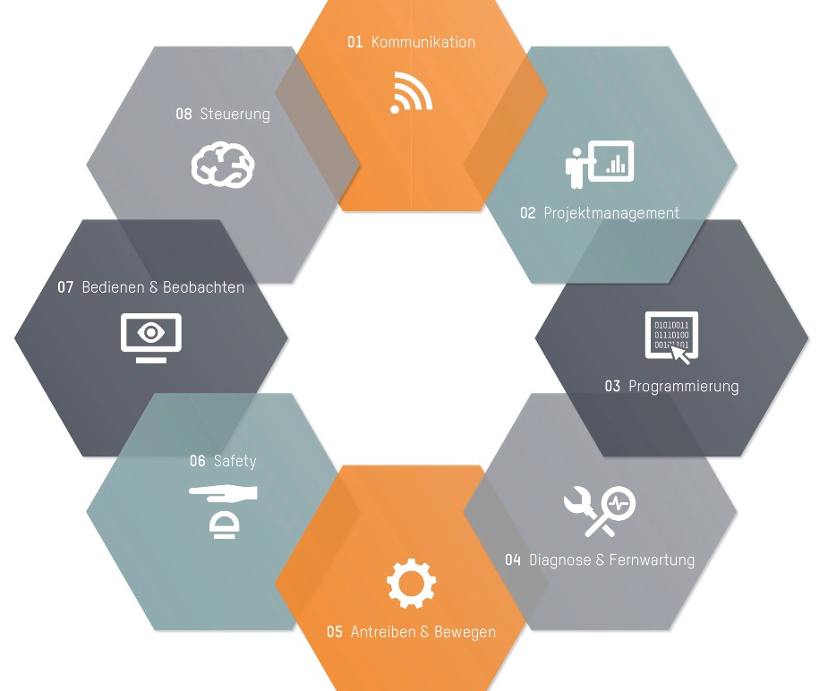

1-Communication

2-Gestion de projet

3-Programmation

4-Diagnostic et télémaintenance

5-Conduite et déménagement

6-Sécurité

7-Exploitation et surveillance

8-Contrôle

# Téléchargement de l’application

Voici le lien pour aller sur le site fabricant B&R pour télécharger Automation Studio 4.6 :

<https://www.br-automation.com/fr-fr/telechargements/#categories=Software-1344987434933/Automation+Studio-1344987435049=undefined/Automation+Studio+4.6-1560720852152=undefined>

# Présentation du logiciel :

## Création d’un projet

Pour créer un projet vous devez accéder au menu déroulant « File »

Puis vous cliqué sur « new project »

Ensuite vous devez choisir un nom pour votre document :

Vous cliquez sur « next » et vous apercevez plusieurs méthodes pour installer le hardware de votre système

La première consiste à ce vous alliez rechercher manuellement les composant dans la librairie

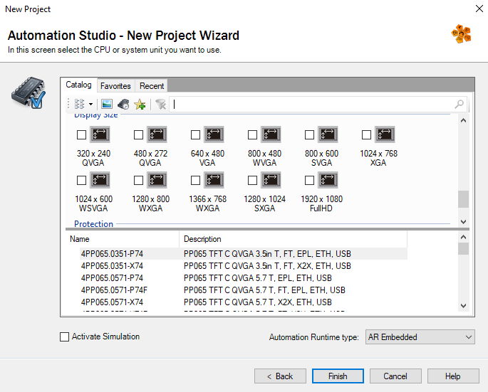

Ici vous allez pouvoir mettre le nom de votre composant dans la barre de recherche.

Vous devez "double-clic » sur le composant pour directement le choisir.

Sinon vous pouvez utiliser la deuxième méthode « Identify hardware configuration online ».

Cela consiste à simplement détecter le matériel avoisinant et dans le réseau.

Il existe une troisième méthode, elle consiste à l’utilisateur d’insérer les références précises des matériaux qu’il a en sa possession.

## Présentation des modules :

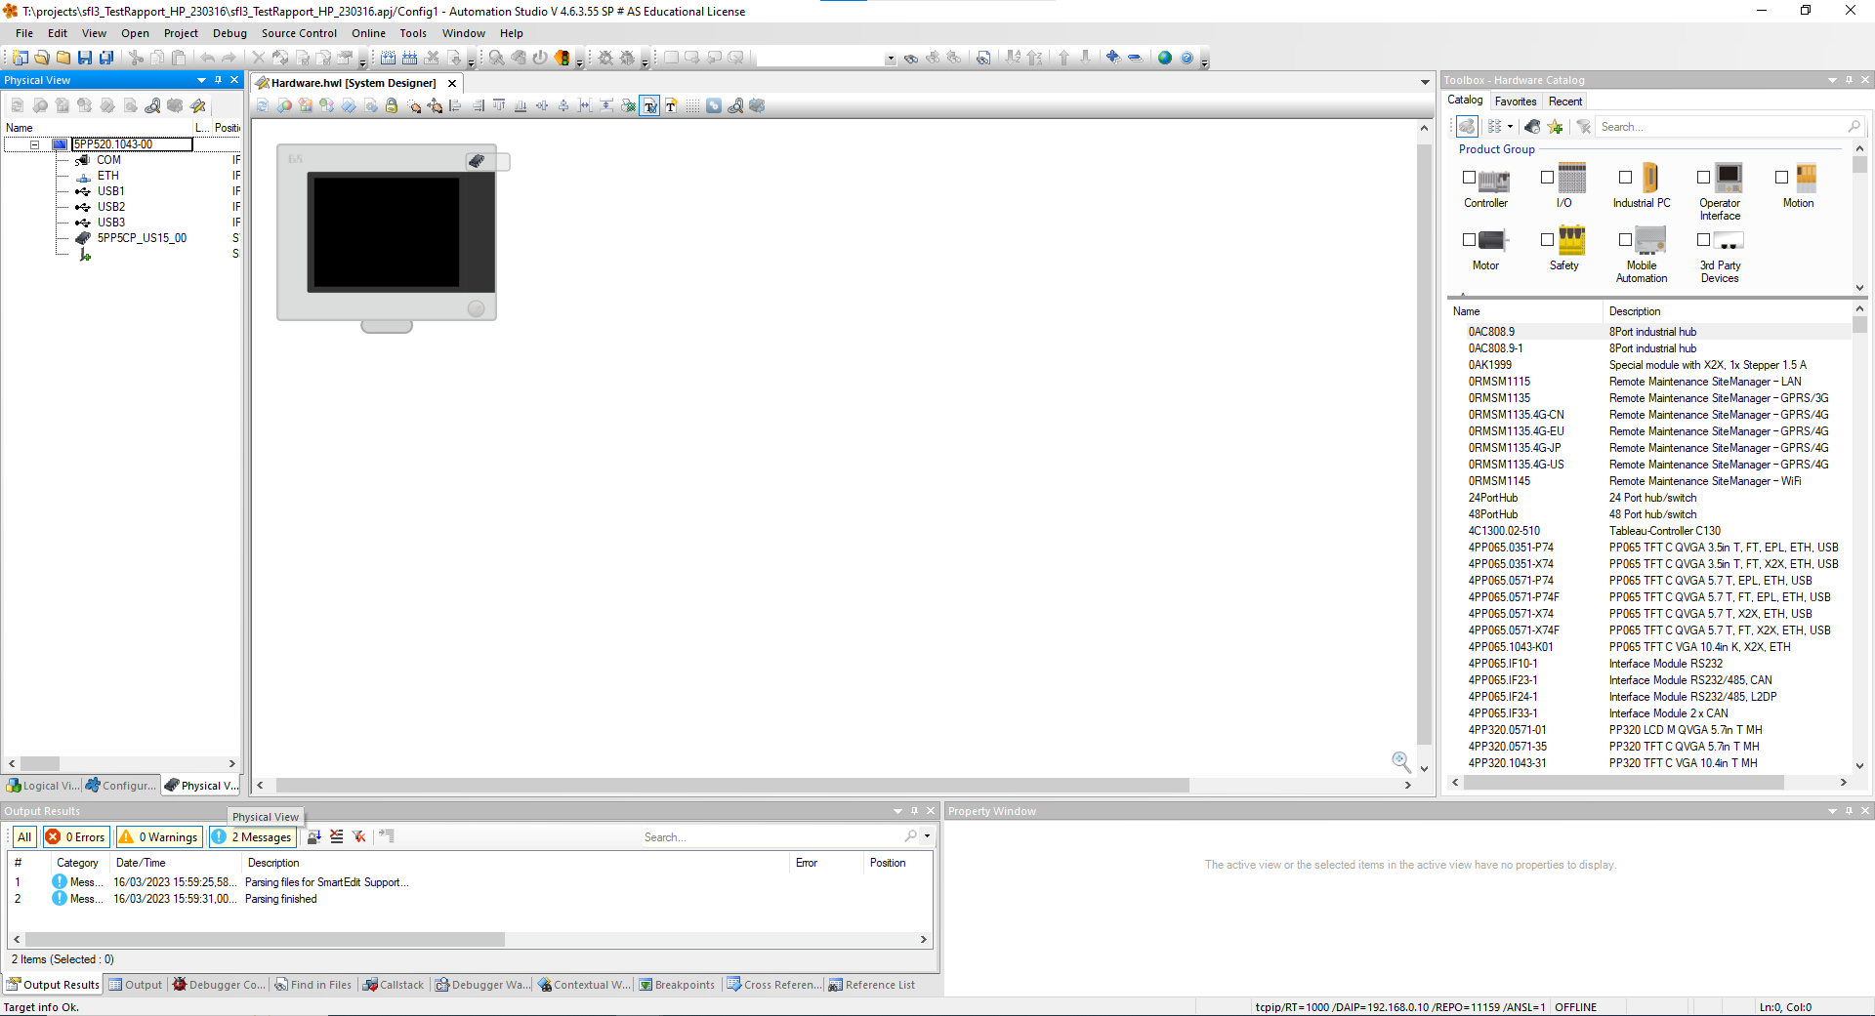

Comme vous le voyez ci-dessus, le projet vient d’être créer et il y a de nombreuses fonctionnalités présentes.

Pour commencer, le projet est séparé en trois partie :

-Physical view

-Logical view

-Configuration view

Ces trois parties montrent différents points de vue du système.

### Physical View

Sur le coté droit de notre Physical View nous retrouvons la librairie des différents composants (hardware) qui peuvent être installé en fonction de la ou nous nous situons dans l’arbre situé à gauche de votre écran.

Cet arbre liste les différents composant du système et leur liaison entre eux.

### Configuration View

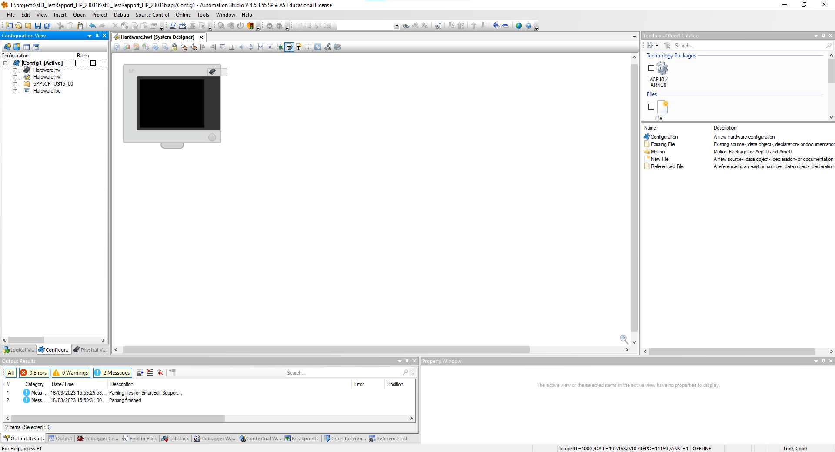

Dans ce mode nous pouvons aussi avoir un arbre, sauf qu’ici nous retrouvons les différents logiciels et différentes configurations software .

Sur la gauche nous avons une librairie qui contient les différents outils de configuration d’élément du software ou d’interface grâce à MappView pouvant être ajouter dans le système.

### Logical View

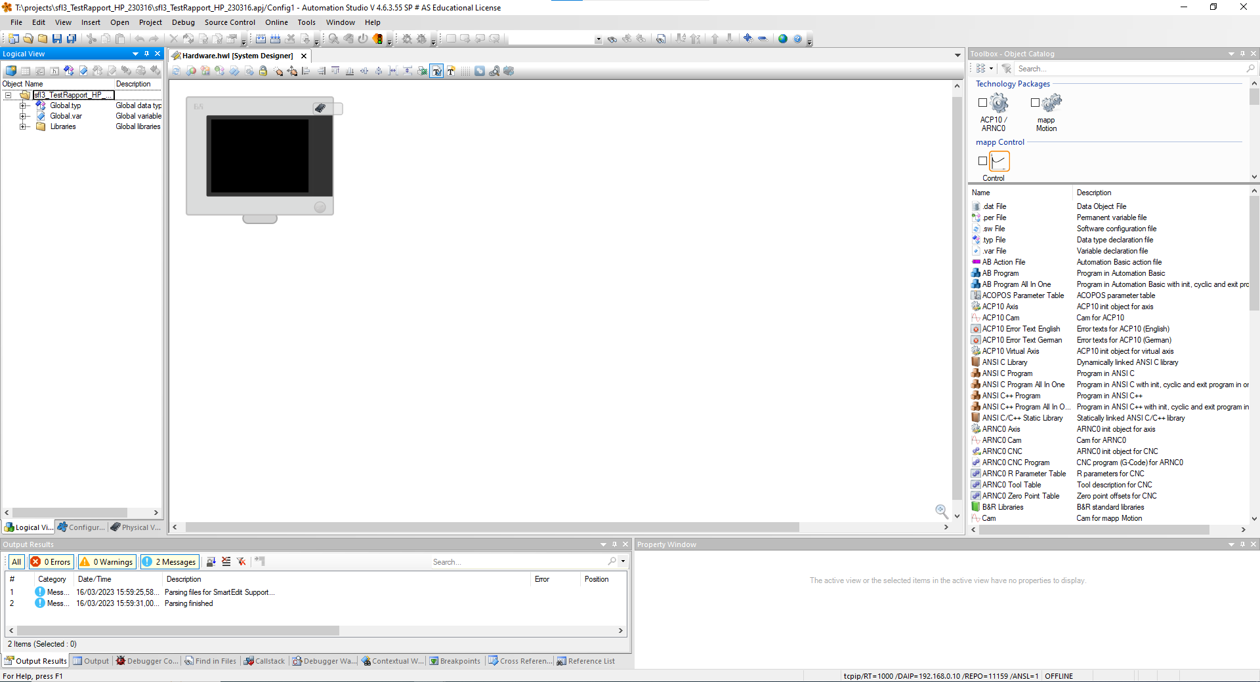

Ce mode consiste à modifier les différents logiciels et à programmer les différents IHM ou autres.